O‘ZBEKISTON RESPUBLIKASI OLIY TA‘LIM, FAN VA INNOVATSIYA VAZIRLIGI
ABU RAYXON BERUNIY NOMIDAGI URGANCH DAVLAT UNIVERSITETI

Kompyuter injineringgi fakulteti
„Kompyuter ilmlari va dasturlash texnologiyalari” yo‘nalishi 234-guruh
Omonboyeva Yulduzxonning
“Web texnologiya ” fanidan
13 - laboratoriya mashg‘uloti

Qabul qildi: ________________________________________________

Urganch-2025
Mavzu:JavaScript eventlar bilan ishlash (click, submit, change)
Ishdan maqsad:Ushbu laboratoriya ishining maqsadi — JavaScript dasturlash tilida hodisalar (eventlar) bilan ishlashni o‘rganish, xususan click, submit va change hodisalari yordamida foydalanuvchi harakatlariga javob beruvchi interaktiv veb sahifalar yaratish ko‘nikmalarini shakllantirishdan iborat. Talabalar ushbu ish jarayonida hodisalarni ushlash, ularga mos funksiyalar yozish hamda forma elementlari bilan ishlashni amaliy jihatdan o‘zlashtiradilar.
Nazariy qism:
Event (hodisa) tushunchasi
Event — bu foydalanuvchi yoki brauzer tomonidan amalga oshiriladigan harakat bo‘lib, JavaScript ushbu hodisalarga javoban ma’lum kodlarni bajaradi. Masalan, tugma bosilishi, forma yuborilishi yoki tanlovning o‘zgarishi event hisoblanadi.
JavaScript da eventlar asosan quyidagi usullar bilan qo‘llaniladi:
- HTML atributlari orqali (onclick, onsubmit, onchange)
- JavaScript yordamida (addEventListener)
1. click hodisasi
click hodisasi foydalanuvchi tugma yoki element ustiga bosganda ishga tushadi.
Misol:
<button onclick="salom()">Bos</button>

<script>
function salom() {
alert("Tugma bosildi!");
}
</script>
2. submit hodisasi
submit hodisasi forma yuborilganda yuz beradi. Odatda forma yuborilishidan oldin tekshiruv (validatsiya) qilish uchun ishlatiladi.
Misol:
<form onsubmit="return tekshir()">
<input type="text" id="ism">
<input type="submit" value="Yuborish">
</form>

<script>
function tekshir() {
let ism = document.getElementById("ism").value;
if (ism === "") {
alert("Ismni kiriting!");
return false;
}
return true;
}
</script>
3. change hodisasi
change hodisasi forma elementining qiymati o‘zgarganda ishga tushadi (masalan, select, checkbox, input).
Misol:
<select onchange="rangOzgartir(this.value)">
<option value="red">Qizil</option>
<option value="blue">Ko‘k</option>
<option value="green">Yashil</option>
</select>

<script>
function rangOzgartir(rang) {
document.body.style.backgroundColor = rang;
}
</script>
Eventlarni JavaScript orqali ulash (zamonaviy usul)
<button id="btn">Bos</button>

<script>
document.getElementById("btn").addEventListener("click", function () {
alert("Click hodisasi ishga tushdi!");
});
</script>
Laboratoriya ishini bajarish
- HTML hujjat yaratildi
- JavaScript yordamida click, submit, change eventlari bilan ishlash amalga oshirildi
- Foydalanuvchi harakatlariga mos javob qaytaruvchi funksiyalar yozildi
<!DOCTYPE html>
<html lang="en">
<head>
<meta charset="UTF-8">
<title>JavaScript Eventlar</title>
</head>
<body>

<h2>JavaScript eventlar bilan ishlash</h2>

<!-- CLICK event -->
<button id="btn">Bosish</button>
<p id="clickNatija"></p>

<br><hr><br>

<!-- CHANGE event -->
<label>Rang tanlang:</label>
<select id="rang">
<option value="">Tanlang</option>
<option value="#ffcccc">Ochiq qizil</option>
<option value="#cce5ff">Ochiq ko‘k</option>
<option value="#ccffcc">Ochiq yashil</option>
<option value="#fff2cc">Ochiq sariq</option>
</select>

<br><hr><br>

<!-- SUBMIT event -->
<form id="myForm">
Ismingiz: <input type="text" id="ism"><br><br>
<input type="submit" value="Yuborish">
</form>

<script>
// CLICK hodisasi
document.getElementById("btn").addEventListener("click", function () {
document.getElementById("clickNatija").innerHTML =
"Tugma bosildi!";
});

// CHANGE hodisasi
document.getElementById("rang").addEventListener("change", function () {
document.body.style.backgroundColor = this.value;
});

// SUBMIT hodisasi
document.getElementById("myForm").addEventListener("submit", function (event) {
event.preventDefault(); // sahifa yangilanmasligi uchun
let ism = document.getElementById("ism").value;

if (ism === "") {
alert("Ismingizni kiriting!");
} else {
alert("Xush kelibsiz, " + ism + "!");
}
});
</script>

</body>
</html>

Bosish nomli button bosilganda
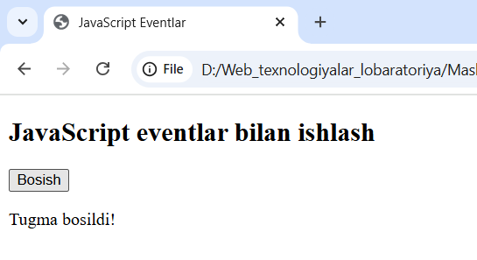
Rang tanlash
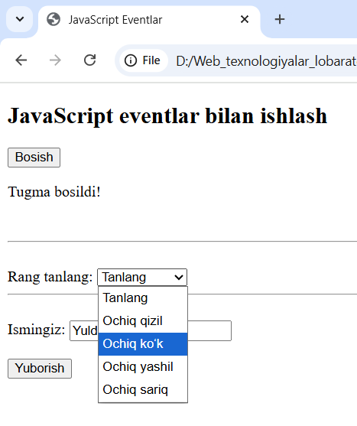

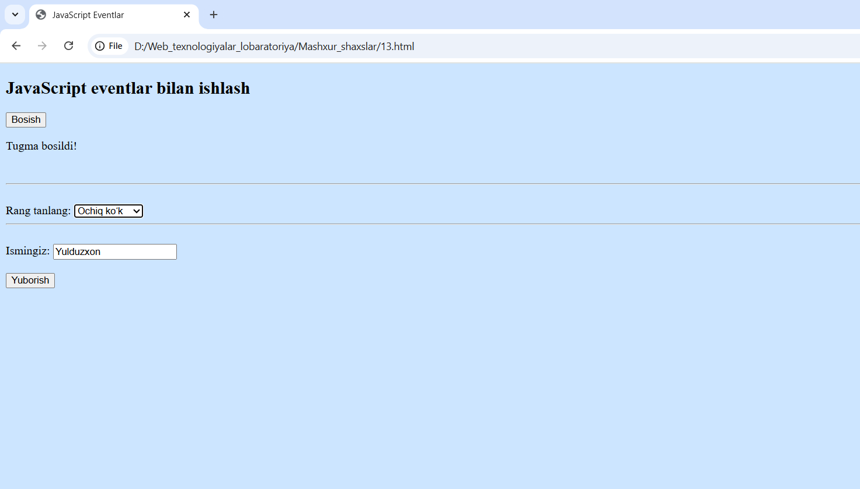
Ism kiritamiz(Submit)
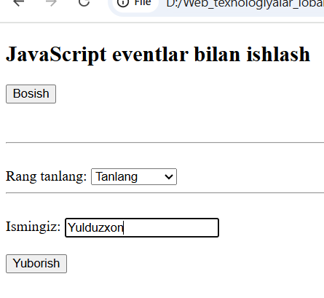
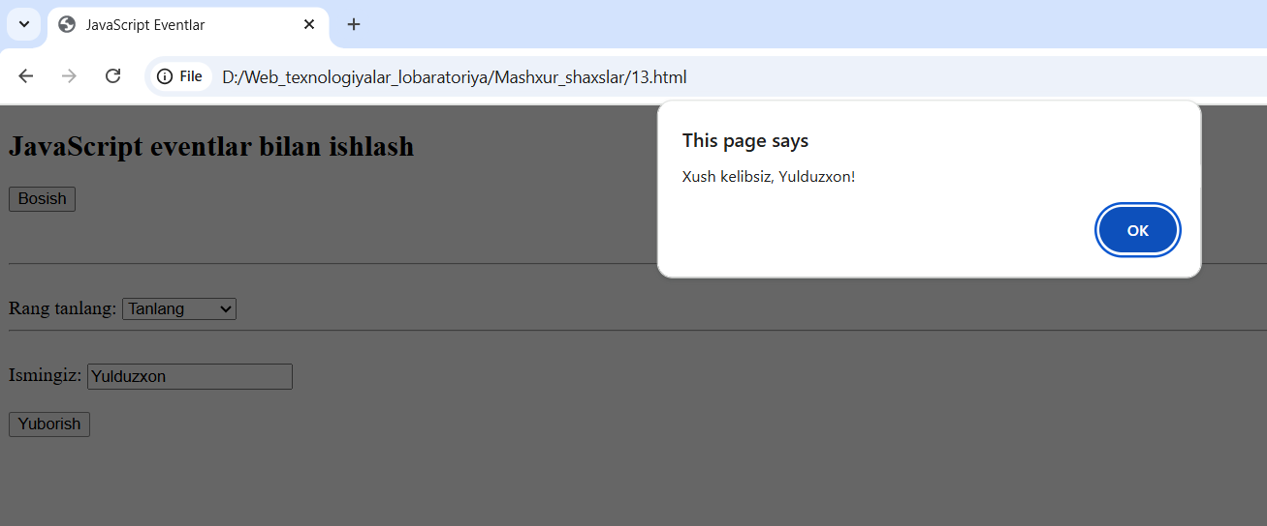
- click event — tugma bosilganda matn chiqarildi
- change event — rang tanlanganda sahifa foni o‘zgardi
- submit event — forma yuborilishidan oldin tekshiruv bajarildi
Xulosa
JavaScript eventlar yordamida foydalanuvchi harakatlariga mos javob beruvchi interaktiv sahifa yaratildi. click, change va submit hodisalari orqali veb sahifaning funksionalligi oshirildi va real vaqt rejimida boshqarish imkoniyati hosil qilindi.

